CONSELHO ESTADUAL DE EDUCAÇÃO
PRAÇA DA REPÚBLICA, 53 - FONE: 3255-2044
CEP: 01045-903 - FAX: Nº 3231-1518

PROCESSO CEE Nº : 508/2001 – Reautuado em 11/06/08
INTERESSADA : UNESP / Instituto de Biociências, Letras e Ciências Exatas
do Campus de São José do Rio Preto
ASSUNTO : Renovação d o Reconhecimento do Curso de Engenharia
de Alimentos
RELATOR : Cons. Mário Vedovello Filho
PARECER CEE Nº : 491/2008 CES “D” Aprovado em 10-9-2008
Comunicado ao Pleno em 17-9-2008

CONSELHO PLENO

1. RELATÓRIO
1.1 HISTÓRICO
A Magnífica Pró-Reitora da Universidade Estadual Paulista “Júlio de Mesquita Filho” - UNESP encaminha a este Colegiado Ofício nº 254/2008 – Prograd, datado de 16 de março de 2008 (fls.62), solicitando renovação do reconhecimento do Curso de Engenharia de Alimentos oferecido pelo Instituto de Biociências, Letras e Ciências Exatas do Campus de São José do Rio Preto, nos termos da Deliberação CEE nº 63/07.
O referido curso teve sua renovação do reconhecimento aprovada pelo Parecer CEE nº 629/02 (fls. 50), pelo prazo de 05 (cinco) anos.
Para emissão de parecer técnico foi indicado a Especialista Oselys Rodrigues Justo conforme Portaria CEE/GP nº 227/08, publicada no D.O.E. de 08-05-08 (fls 66), manifestando-se nos termos do seu relatório circunstanciado juntado aos autos de fls. 67 a 74.

1.2. APRECIAÇÃO
Nos termos da norma legal em epígrafe, o pedido de renovação de reconhecimento deve ser acompanhado de relatório síntese conforme anexo na Deliberação CEE nº 63/2007 que apresentou os parâmetros para Implantação de Relatório Síntese visando à Renovação de Reconhecimento de Cursos em Instituições de Educação Superior do Sistema Estadual de Ensino.
Considerando a norma legal acima, passamos a informar os autos como segue:
I - RELATÓRIO SÍNTESE
A instituição é o Instituto de Biociências, Letras e Ciências Exatas do Campus de São José do Rio Preto da UNESP, que oferece o Curso de Engenharia de Alimentos.
1. Atos Legais do Curso
O curso de Engenharia de Alimentos do IBILCE/UNESP foi autorizado a funcionar pela Resolução UNESP nº 63/83 e teve seu início em 1984. Pela Resolução UNESP nº 11/84 foi estabelecida a Estrutura Curricular do referido curso. Foi reconhecido pela Portaria MEC nº 336/88 e teve sua renovação de reconhecimento aprovada pelo Parecer CEE nº 629/02.
1.2 Responsável pelo Curso
1.2.1. Nome: João Cláudio Thoméo
1.2.2. Titulação: Livre-Docente
1.2.3. Cargo ocupado na Instituição: Coordenador de Curso.
2. Dados Gerais
- Horários de funcionamento do curso:
- Manhã – das 8h00 às 12h00 , de segunda a.sexta
-Tarde – das 14h00 às 18h00, de segunda a sexta
- Duração da hora/aula: 60 minutos
- Carga horária total do Curso: 4.050 horas
- Número de vagas oferecidas, por período: 30 vagas/ano
e) Tempo mínimo integralização 10 semestres.e máximo de 18 semestres.
3. Caracterização da infra-estrutura física da Instituição reservada para o Curso (constam nos autos)
4. Biblioteca
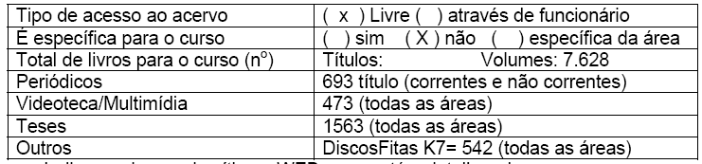
http://www.ibilce.unesp.br/biblioteca/index.php
5. Docentes segundo a titulação para o Curso de Licenciatura – Deliberação CEE nº 55/06
Titulação | Número | %
Mestres | 03 | 7,3
Doutores | 38 | 92,7
Total | 41 | 100,00
A instituição informa que dos 38 doutores, 14 são livre- docentes.
6. Corpo técnico disponível para o curso (descrição nos autos)
7. Demanda do curso nos últimos processos seletivos, e demonstrativo de alunos matriculados e formados no curso desde o último reconhecimento por semestre:
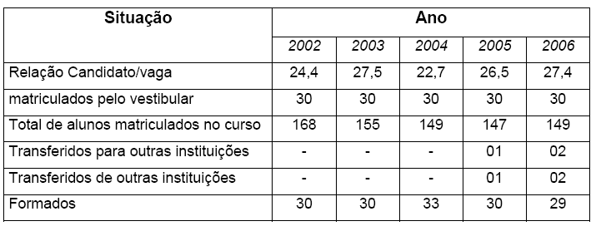

9. Matriz Curricular
O currículo do referido Curso contempla o total de 4.050 horas. O estágio curricular obrigatório deve ter, no mínimo, 240h de duração, e deve ser realizado em ambiente industrial ou em instituição congênere.
A Estrutura Curricular atende à Resolução CNE/CES nº 2/07 que dispõe sobre carga horária mínima e procedimentos relativos à integralização e duração dos cursos de graduação, bacharelados, na modalidade presencial e atende à Resolução CNE/CES nº 11/02 a qual institui as Diretrizes Curriculares Nacionais do curso de Graduação em Engenharia.
II - Das Considerações do Especialista
A especialista designada emitiu relatório circunstanciado, juntado aos autos de fls. 67 a 74, concluindo favoravelmente à renovação do curso de Engenharia de Alimentos, conforme transcrito abaixo:
‘Parecer
‘O Especialista designado para a emissão de relatório circunstanciado sobre o PEDIDO DE RENOVAÇÃO DE RECONHECIMENTO DO CURSO DE ENGENHARIA DE ALIMENTOS DO INSTITUTO DE BIOCIÊNCIAS, LETRAS E CIÊNCIAS EXATAS (IBILCE) DA UNIVERSIDADE ESTADUAL PAULISTA (UNESP) CAMPUS DE SÃO JOSÉ DO RIO PRETO (Processo CEE 508/2001), após cuidadosa leitura do material apresentado, entende que, de forma geral, o curso avaliado atende, através do seu Projeto Político-Pedagógico, do seu corpo docente e da sua estrutura física, as orientações do Conselho Nacional de Educação e do Conselho Estadual de Educação de São Paulo para funcionamento de cursos de graduação.
‘Desta forma, recomendando que os dirigentes do curso avaliem as sugestões apresentadas, manifesto-me favoravelmente à Renovação do Reconhecimento do Curso de Engenharia de Alimentos/ IBILCE-UNESP.”

2. CONCLUSÃO
Aprova-se o pedido de Renovação do Reconhecimento do Curso de Engenharia de Alimentos do UNESP / Instituto de Biociências, Letras e Ciências Exatas do Campus de São José do Rio Preto, pelo prazo de cinco anos.
A presente renovação do reconhecimento tornar-se-á efetiva por ato próprio deste Conselho, após homologação do Parecer pela Secretaria de Estado de Educação.
São Paulo, 03 de setembro de 2008.

a) Consº Mario Vedovello Filho
Relator

3. DECISÃO DA CÂMARA
A CÂMARA DE EDUCAÇÃO SUPERIOR adota, como seu Parecer, o Voto do Relator.
Presentes os Conselheiros: Angelo Luiz Cortelazzo, Arthur Roquete de Macedo, Carlos Henrique de Brito Cruz, Décio Lencioni Machado, Eduardo Martines Júnior, Eunice Ribeiro Durham, Geraldo Di Giovanni, Joaquim Pedro Villaça de Souza Campos, João Cardoso Palma Filho, Mário Vedovello Filho, Pedro Salomão José Kassab, Nina Beatriz Stocco Ranieri e Roque Theóphilo Júnior.
Sala da Câmara de Educação Superior, em 10 de setembro de 2008.

a) Cons. Pedro Salomão José Kassab

Presidente

DELIBERAÇÃO PLENÁRIA
O CONSELHO ESTADUAL DE EDUCAÇÃO toma conhecimento da decisão da Câmara de Educação Superior, nos termos do Voto do Relator.
Sala “Carlos Pasquale”, em 17 de setembro de 2008.

ARTHUR FONSECA FILHO
Presidente

Publicado no DOE em 18/9/08 Seção I Página 15
Res. SEE de 01/10/08, public. em 02/10/08 Seção I Página 22
Portaria CEE GP nº 503/08, public. em 04/10/08 Página 18

